經濟部水利署第四河川分署「分署長與民有約」登記表
編號：0013
時間 | 113年12月5日
地點 | 分署長室
主持人 | 李分署長友平
與會發言人員 | 雲林縣莿桐鄉樹仔腳社區錢理事長
與會人員  (第四河川分署) | 賴主任工程司朝鵬 |  |  | 黃秘書文郁
舉辦方式 | 工務科「樹仔腳堤防改善」研討會
藉由分署長有約討論議題如下:
雲林縣莿桐鄉樹仔腳社區錢理事長來訪研議樹仔腳堤防改善事宜：
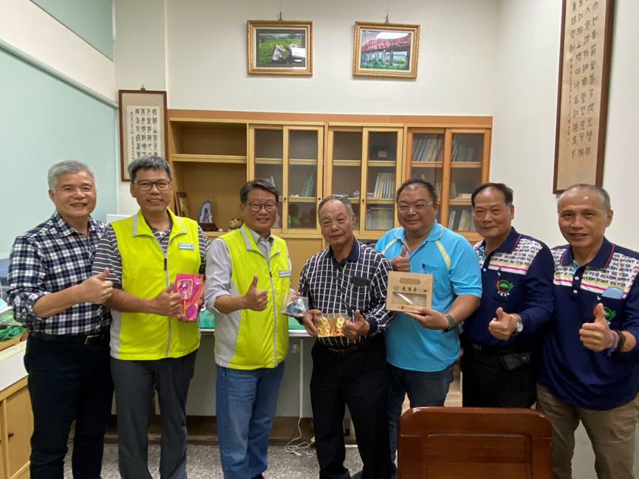
登記人 | 秘書室 |  | 業務主辦科室 |  | 工務科

